APSTIPRINĀTS
Iepirkumu komisijas 07.07.2021.
sēdē protokols Nr.1

NOLIKUMS
Iepirkumam
“Ceļu remontdarbi Rīgas pašvaldības Ziepniekkalna un Miķeļa kapsētās”
identifikācijas Nr. RD DMV 2021/57

- Vispārīgā informācija

1.1. Pasūtītāja nosaukums:
Rīgas pilsētas pašvaldība
Reģistrācijas Nr.: 90011524360
Juridiskā adrese: Rātslaukums 1, Rīga, LV-1050
RD iestāde: Mājokļu un vides departaments
RD iestādes adrese: Brīvības ielā 49/53, Rīgā, LV-1010

Tālruņa Nr.67012453 (turpmāk - Pasūtītājs).

1.2. Kontaktpersonas:
1.2.1. Mājokļu un vides departamenta Finanšu un saimnieciskās pārvaldes Finanšu plānošanas un iepirkumu nodaļas Iepirkumu sektora vadītāja Karlīna Skalberga (tālrunis: 67012536, mobilais tālrunis: 25672491, e-pasta adrese: karlina.skalberga@riga.lv);
1.2.2. Mājokļu un vides departamenta Kapsētu pārvaldes priekšnieks Igors Svincickis (tālrunis:67181951, mobilais tālrunis: 25619858, e-pasta adrese: igors.svincickis@riga.lv).

1.3. Iepirkuma dokumentācijas pieejamība:
1.3.1.Iepirkuma dokumentācija ir brīvi un tieši pieejama elektroniskā veidā Pasūtītāja profilā Valsts reģionālās attīstības aģentūras Elektronisko iepirkumu sistēmas (turpmāk - EIS) e-konkursu apakšsistēmā https://www.eis.gov.lv/EKEIS/Supplier/Organizer/868;
1.3.2. Pretendents uzņemas atbildību sekot līdzi Komisijas sniegtajai papildu informācijai, kas tiek publicēta Pasūtītāja pircēja profilā.

1.4. Iepirkuma identifikācijas Nr.: RD DMV 2021/57.

1.5. Iepirkuma procedūras izvēle un CPV kods:
Iepirkums tiek organizēts saskaņā ar Publisko iepirkumu likuma 9.pantu.
CPV kods - 45233200-1 (Dažādi ceļu seguma būvdarbi.).

1.6. Nolikumā minētajai numerācijai un atsaucēm uz punktiem ir informatīvs raksturs, jebkura neprecizitāte vai nepareiza atsauce jāskata kopsakarībā ar nolikuma tekstu un prasībām.

- Informācija par iepirkuma priekšmetu
2.1. Iepirkuma priekšmets:
Ceļu remontdarbi Rīgas pašvaldības Ziepniekkalna un Miķeļa kapsētās.

2.2. Pretendentiem izsniedzamā iepirkuma dokumentācija:
Nolikums – 7 lapas;
Pielikumā:
- pielikums Nr.1 – Tehniskā specifikācija - 2 lapas;
- pielikums Nr.2 – Pieteikuma / finanšu piedāvājuma forma - 1 lapa;
- Pielikums Nr.3 - Curriculum vitae (cv) un pieejamības apliecinājums speciālistam – 1 lapa;
- pielikums Nr.4 – Līguma izpildes nodrošinājuma bankas beznosacījuma garantija – 1 lapa;
- pielikums Nr.5 – Garantijas laika bankas vai apdrošināšanas sabiedrības beznosacījumu garantija – 1 lapa.

2.3. Iepirkuma paredzamais apjoms:
Saskaņā ar tehnisko specifikāciju (pielikums Nr.1).

2.4. Paredzamais līguma izpildes laiks:
90 (deviņdesmit) kalendārās dienas no līguma spēkā stāšanās dienas.

2.5. Paredzamais būvdarbu garantijas laiks:
24 (divdesmit četri) mēneši.

- Informācija par piedāvājumu
3.1. Piedāvājumu iesniegšanas termiņš:
Līdz 2021.gada 19.jūlijam pulksten 11⁰⁰.

3.2. Piedāvājumu iesniegšanas vieta:
EIS e-konkursu apakšsistēmā.

3.3. Piedāvājuma noformējuma prasības:
3.3.1. Piedāvājums jāiesniedz elektroniski EIS e-konkursu apakšsistēmā, ievērojot šādas Pretendenta izvēles iespējas:
3.3.1.1. izmantojot EIS e-konkursu apakšsistēmas piedāvātos rīkus, aizpildot minētās sistēmas e-konkursu apakšsistēmā šā iepirkuma sadaļā ievietotās formas;
3.3.1.2. elektroniski aizpildāmos dokumentus elektroniski sagatavojot ārpus EIS e-konkursu apakšsistēmas un augšupielādējot sistēmas attiecīgajās vietnēs aizpildītas PDF formas, t.sk. ar formā integrētajiem failiem (šādā gadījumā pretendents ir atbildīgs par aizpildāmo formu atbilstību dokumentācijas prasībām un formu paraugiem);
3.3.1.3. elektroniski (PDF formas veidā) sagatavoto piedāvājumu šifrējot ārpus e-konkursu apakšsistēmas ar trešās personas piedāvātiem datu aizsardzības rīkiem un aizsargājot ar elektronisku atslēgu un paroli (šādā gadījumā Pretendents ir atbildīgs par aizpildāmo formu atbilstību dokumentācijas prasībām un formu paraugiem, kā arī dokumenta atvēršanas un nolasīšanas iespējām).
3.3.2. Dokumentus Pretendents pēc saviem ieskatiem ir tiesīgs iesniegt elektroniskā formā, gan parakstot ar EIS piedāvāto elektronisko parakstu, gan parakstot ar drošu elektronisko parakstu un laika zīmogu. Piedāvājumu (un tā daļas, ja tās tiek parakstītas atsevišķi) paraksta persona, kurai ir tiesības parakstīt dokumentus pretendenta vārdā un paraksta tiesības nostiprinātas atbilstoši Latvijas Republikas normatīvajos aktos noteiktajam regulējumam. Ja dokumentāciju paraksta pretendenta pilnvarota persona, piedāvājumam pievieno attiecīgu paraksta tiesīgās personas parakstītu pilnvaru vai tās apliecinātu kopiju;
3.3.3. piedāvājums jāsagatavo valsts valodā. Ja piedāvājumam ir pievienoti dokumenti citā valodā, tiem jāpievieno apstiprināts tulkojums latviešu valodā. Dokumentiem jābūt pretendenta apliecinātiem un apstiprinātiem ar uzņēmuma zīmoga nospiedumu un tos paraksta uzņēmuma vadītājs vai persona, kuru tam pilnvarojis uzņēmums (pievienojot pilnvaru).
3.3.5. Sagatavojot piedāvājumu ievērot: Dokumentu juridiskā spēka likumu, Ministru kabineta 07.09.2018. noteikumus Nr.558 „Dokumentu izstrādāšanas un noformēšanas kārtība” un Dokumentu legalizācijas likumu.
3.3.6. Iesniedzot piedāvājumu Pretendents pilnīgi akceptē visus nolikumā ietvertos nosacījumus un uzņemas pilnu atbildību par sniegtās informācijas patiesumu.
3.3.7. Pretendenti no saviem līdzekļiem sedz visas izmaksas, kas saistītas ar piedāvājumu sagatavošanu un iesniegšanu Pasūtītājam.
3.3.8. Visas piedāvātās cenas norāda euro (EUR) bez pievienotās vērtības nodokļa (PVN).
3.3.9. Piedāvājums jāsagatavo tā, lai nekādā veidā netiktu apdraudēta EIS e-konkursu apakšsistēmas darbība un nebūtu ierobežota piekļuve piedāvājumā ietvertajai informācijai, tostarp piedāvājums nedrīkst saturēt datorvīrusus un citas kaitīgas programmatūras vai to ģeneratorus, vai, ja piedāvājums ir šifrēts, Pretendentam noteiktajā laikā (ne vēlāk kā 15 minūšu laikā pēc piedāvājumu atvēršanas uzsākšanas) jāiesniedz derīga elektroniska atslēga un parole šifrētā dokumenta atvēršanai. Ja piedāvājums saturēs kādu no šajā punktā minētajiem riskiem, tas netiks izskatīts.
3.3.10. Pretendents nedrīkst veikt izmaiņas EIS e-konkursu apakšsistēmā šā iepirkuma sadaļā publicēto veidlapu struktūrā, t.sk. dzēst vai pievienot rindas vai kolonnas.
3.3.11. Pēc piedāvājumu iesniegšanas termiņa beigām nedrīkst papildināt iesniegto piedāvājumu ar jauniem dokumentiem.
3.3.13. Pēc noteiktā termiņa vai ārpus EIS e-konkursu apakšsistēmas iesniegtie piedāvājumi netiks pieņemti.
3.3.14. Piegādātāju apvienība
3.3.14.1. Ja piedāvājumu iesniedz piegādātāju apvienība, piedāvājuma dokumentus paraksta atbilstoši piegādātāju savstarpējās vienošanās nosacījumiem;
3.3.14.2. piedāvājumā papildus norāda personu, kas konkursā pārstāv attiecīgo piegādātāju apvienību vai personālsabiedrību, kā arī katras personas atbildības sadalījumu;
3.3.14.3. Pretendentam jāiesniedz atlases dokumenti par katru apvienības dalībnieku. Uz katru apvienības dalībnieku attiecas nolikuma 4.2.apakšpunkts, bet pārējos nolikuma punktos izvirzītās prasības jāizpilda piegādātāju apvienībai kopumā, ņemot vērā tās pienākumus iespējamā līguma izpildē;
3.3.14.4. Piedāvājumam pievieno visu apvienības dalībnieku parakstītu vienošanos par kopīga piedāvājuma iesniegšanu. Vienošanās dokumentā jānorāda katra apvienības dalībnieka līguma daļa, tiesības un pienākumi iesniedzot piedāvājumu, kā arī attiecībā uz iespējamo līguma slēgšanu.
3.3.14.5. iepirkuma līguma slēgšanas tiesību iegūšanas gadījumā ir pienākums pirms iepirkuma līguma noslēgšanas pēc savas izvēles izveidoties atbilstoši noteiktam juridiskam statusam vai noslēgt sabiedrības līgumu, vienojoties par apvienības dalībnieku atbildības sadalījumu 15 (piecpadsmit) dienu laikā pēc Publisko iepirkumu likuma 60.panta sestajā daļā minētā nogaidīšanas termiņa beigām, kad iepirkuma komisijas lēmums par līguma slēgšanas tiesību piešķiršanu kļuvis nepārsūdzams.

- Iesniedzamā dokumentācija
4.1. Pretendentu atlases dokumenti (ārvalstu komersantiem atbilstoši attiecīgās valsts normatīvo aktu prasībām):
    - Pieteikuma / finanšu piedāvājuma forma (pielikums Nr.2);
    - Ja pretendents, lai apliecinātu tā kvalifikācijas atbilstību nolikumā noteiktajām prasībām, balstās uz citas personas iespējām, tad piedāvājumam jāpievieno šīs personas apliecinājums vai vienošanās par sadarbību konkrētā līguma izpildē vai par nepieciešamo resursu nodošanu pretendenta rīcībā.
    - Būvkomersanta reģistrācijas Nr.;
    - Speciālista, kurš atbildīgs par ceļu būvdarbu vadīšanu, būvprakses sertifikāta numurs ceļu būvdarbu vadīšanas darbības sfērā un klāt pievienota Curriculum vitae (CV) ar pieejamības apliecinājumu atbilstoši veidnei (Pielikums Nr.3);
    - Pieredzi Pretendents apliecina ar informāciju par veiktajiem būtiskākajiem ceļu būvdarbiem vai remonta darbiem ne vairāk kā 5 (piecos) iepriekšējos gados, norādot Pasūtītāju, izpildes vietu, laiku, apjomu naudas izteiksmē un kontaktpersonas vārdu, uzvārdu, tālruņa Nr.
Informācijai pievienojot vismaz divas atsauksmes vai rekomendācijas (oriģinālus vai pretendenta apliecinātas kopijas) no trešajām personām par veiktajiem darbiem no tiešajiem pasūtītājiem. Atsauksmes vai rekomendācijas jāiesniedz par veiktajiem darbiem objektos, kas norādīti iepriekš minētajā informācijā par pieredzi.

4.2. Pretendentu izslēgšana un izvērtēšana:
4.2.1. Pasūtītājs izslēdz pretendentu no dalības iepirkumā saskaņā ar Publisko iepirkumu likuma 9.panta astoto daļu;
4.2.2. Pretendentu izslēgšanas gadījumi tiks pārbaudīti Publisko iepirkumu likuma 9.panta devītajā daļā noteiktajā kārtībā.
4.2.3. Pasūtītājs izslēdz Pretendentu no dalības iepirkumā saskaņā ar Starptautisko un Latvijas Republikas nacionālo sankciju likuma 11.¹ pantu.

- Tehniskais piedāvājums:
  - Saskaņā ar tehniskajām specifikācijām (Pielikums Nr.1) izstrādātas tāmes būvdarbu veikšanai (katram objektam atsevišķi). Izcenojumi jāiesniedz par visiem norādītajiem apjomiem neapvienojot tos. Piedāvājumam pievienotās tāmes jāiesniedz PDF formātā vai parakstītas ar drošu elektronisko parakstu* un Excel formātā;
- Piedāvājuma tāmēm jāatbilst 03.05.2017. Ministru kabineta noteikumiem Nr.239 “Noteikumi par Latvijas būvnormatīvu LBN 501-17 “Būvizmaksu noteikšanas kārtība”” (5., 6. un 7. Pielikums)*.
* Tāmju sastādītājam vai tāmju pārbaudītājam ir jābūt sertificētam būvspeciālistam, tāmēs obligāti norādot būvspeciālista būvprakses sertifikāta numuru. Tāmes paraksta sertificēts būvspeciālists, kuram ir tiesības to veikt.

- Finanšu piedāvājums
  - Finanšu piedāvājums jāiesniedz saskaņā ar Pieteikuma / finanšu piedāvājuma formu (Pielikums Nr.2);
  - Finanšu piedāvājumā izmaksas norāda euro (EUR).

- Līguma izpildes nodrošināšanai iesniedz šādu saistību pastiprinājumu
7.1. Kredītiestādes vai apdrošināšanas sabiedrības neatsaucamu beznosacījumu garantiju kā līguma izpildes nodrošinājumu EUR 1000.00 (viens tūkstotis euro, 00 centi) apmērā saskaņā ar paraugu Pielikumā Nr.4.
Izpildītājiem līguma izpildes nodrošinājums būs jāiesniedz ne vēlāk kā 5 (piecu) darba dienu laikā pēc līguma noslēgšanas.
7.2. Kredītiestādes vai apdrošināšanas sabiedrības neatsaucamu beznosacījumu garantiju Darbu (būvdarbu, tajos izmantoto materiālu, konstrukciju un tehnoloģiju) kvalitātes garantijas saistības pastiprināšanai 10% apmērā no būvdarbu līguma cenas bez PVN par pilnu pretendenta piedāvājumā minēto garantijas termiņu saskaņā ar paraugu Pielikumā Nr.5.
Izpildītājam garantijas laika saistības nodrošinājums būs jāiesniedz ne vēlāk kā 10 darba dienu laikā pēc Darbu pieņemšanas akta parakstīšanas. Gadījumā, ja šī saistība netiks izpildīta, Pasūtītājs būs tiesīgs veikt daļēju samaksu par izpildītajiem darbiem, ieturot 10% no būvdarbu līgumcenas bez PVN.

- Informācijas apmaiņas nosacījumi
  - Kontaktpersonas iepirkuma laikā nodrošina informācijas apmaiņu starp Pasūtītāju un Pretendentiem;
  - Ja Pretendents ir laikus pieprasījis papildu informāciju par iepirkuma dokumentos iekļautajām prasībām attiecībā uz piedāvājumu sagatavošanu un iesniegšanu vai pretendentu atlasi, Pasūtītājs to sniedz triju darba dienu laikā, bet ne vēlāk kā četras dienas pirms piedāvājumu iesniegšanas termiņa beigām. Sagatavoto papildus informāciju ievieto Paūtītāja profilā EIS (www.eis.gov.lv), kur ir pieejami iepirkuma dokumenti.

- Informācija par darba samaksas un norēķinu kārtību
  - Samaksa par faktiski izpildīto darbu tiks nodrošināta 21 (divdesmit vienas) kalendārās dienas laikā pēc Pušu parakstīta darba pieņemšanas akta un uz tā pamata izrakstītā maksājuma dokumenta (rēķina) saņemšanas no Pakalpojuma sniedzēja;
  - Rēķina formāts un iesniegšanas kārtība:
- Pakalpojuma sniedzējs sagatavo grāmatvedības attaisnojuma dokumentus elektroniskā formātā (turpmāk - elektronisks rēķins), atbilstoši Rīgas pilsētas pašvaldības portālā www.eriga.lv, sadaļā „Rēķinu iesniegšana” norādītajai informācijai par elektroniskā rēķina formātu;
- Elektroniskos rēķinus apmaksai Pakalpojuma sniedzējs iesniedz Pasūtītājam, izvēloties vienu no sekojošiem rēķina piegādes kanāliem:
- izveido programmatūru datu apmaiņai starp Pakalpojuma sniedzēja norēķinu sistēmu un pašvaldības vienoto informācijas sistēmu;
- augšupielādē rēķinu failus portālā www.eriga.lv, atbilstoši portālā www.eriga.lv, sadaļā „Rēķinu iesniegšana” norādītajai informācijai par elektroniskā rēķina formātu;
- izmanto Web formas portālā http://www.eriga.lv, sadaļā „Rēķinu iesniegšana” manuālai rēķinu ievadei.
- Līgumā noteiktā kārtībā iesniegts elektronisks rēķins nodrošina Pusēm elektroniskā rēķina izcelsmes autentiskumu un satura integritāti.
- Elektroniskā rēķina apmaksas termiņš ir 21 (divdesmit viena) kalendārā diena no dienas, kad Pakalpojuma sniedzējs iesniedzis Pasūtītājam elektronisku rēķinu, atbilstoši portālā www.eriga.lv, sadaļā „Rēķinu iesniegšana” norādītajai informācijai par elektroniskā rēķina formātu;
- Elektroniskā rēķina apmaksas termiņu skaita no dienas, kad Pakalpojuma sniedzējs, atbilstoši pašvaldības portālā www.eriga.lv, sadaļā „Rēķinu iesniegšana” norādītajai informācijai par elektroniskā rēķina formātu, ir iesniedzis Pasūtītājam elektronisku rēķinu, ar nosacījumu, ka Pakalpojuma sniedzējs ir iesniedzis pareizi, atbilstoši Līguma nosacījumiem, aizpildītu elektronisko rēķinu un Pasūtītājs to ir pieņēmis apmaksai;
- Pakalpojuma sniedzējam ir pienākums pašvaldības portālā www.eriga.lv sekot līdzi iesniegtā elektroniskā rēķina apstrādes statusam;
- Ja Pakalpojuma sniedzējs ir iesniedzis nepareizi aizpildītu un/vai Līguma nosacījumiem neatbilstošu elektronisko rēķinu, Pasūtītājs šādu rēķinu apmaksai nepieņem un neakceptē. Pakalpojuma sniedzējam ir pienākums iesniegt atkārtoti pareizi un Līguma nosacījumiem atbilstoši aizpildītu elektronisko rēķinu. Šādā situācijā, elektroniskā rēķina apmaksas termiņu skaita no dienas, kad Pakalpojuma sniedzējs ir iesniedzis atkārtoto elektronisko rēķinu.
  - Avanss nav paredzēts.

- Informācija par līgumu
  - Saskaņā ar Publisko iepirkumu likuma 9.panta astoņpadsmito daļu, Pasūtītājs desmit darbadienu laikā pēc tam, kad stāsies spēkā iepirkuma līgums vai tā grozījumi, savā pircēja profilā ievietos attiecīgo iepirkuma līguma vai tā grozījumu tekstu, atbilstoši normatīvajos aktos noteiktajai kārtībai ievērojot komercnoslēpuma aizsardzības prasības;
  - Iepirkuma līguma grozījumi pieļaujami ievērojot Publisko iepirkumu likuma 61.panta nosacījumus.
  - Ja izvēlētais pretendents atsakās slēgt līgumu, tad pirms lēmuma pieņemšanas par līguma noslēgšanu ar nākamo pretendentu, kurš piedāvājis piedāvājumu ar viszemāko cenu, Komisija izvērtē, vai tas nav uzskatāms par vienu tirgus dalībnieku kopā ar sākotnēji izraudzīto pretendentu, kurš atteicās slēgt iepirkuma līgumu ar Pasūtītāju.
  - Darba izpildes termiņa neievērošana vai norēķina termiņa neievērošana tiek kompensēta ar līgumsodu no vainīgās Puses 0,1 % apmērā no kopējās līgumcenas par katru nokavēto dienu, bet ne vairāk kā 10 % no līgumā noteiktās līgumcenas. Pasūtītājam ir tiesības līgumsoda piemērošanas gadījumā bezstrīdus kārtībā ieturēt līgumsoda summu no Pakalpojuma sniedzējam izmaksājamās atlīdzības. Līgumsoda samaksa neatbrīvo Puses no pienākuma pienācīgi izpildīt saistību.
  - Pasūtītājam jebkurā brīdī ir tiesības vienpusēji atkāpties no līguma, ja tas konstatē, ka pakalpojumi netiek sniegti atbilstoši tehniskās specifikācijas un līguma noteikumiem.

- Piedāvājumu pārbaudes un atlases kārtība
Iepirkuma komisija (turpmāk tekstā- komisija) piedāvājumu pārbaudi un vērtēšanu veic šādā secībā:
  - Komisija pārbaudīs pretendentu piedāvājumu atbilstību piedāvājuma noformējuma prasībām. Nepilnīgi noformēti piedāvājumi var tikt novērtēti kā neatbilstoši un no turpmākas izvērtēšanas izslēgti.
  - Komisija veiks pretendentu piedāvājumu atlasi, saskaņā ar nolikuma 4.1.apakšpunktā noteiktajām prasībām. Piedāvājumi, kuri nebūs sagatavoti atbilstoši visām iepirkuma dokumentācijā norādītajām prasībām var tikt novērtēti kā neatbilstoši un no turpmākas izvērtēšanas izslēgti.
  - Komisija veiks pretendentu piedāvājumu pārbaudi, saskaņā ar nolikuma 5.punkta noteiktajām prasībām. Piedāvājumi, kuri nebūs sagatavoti atbilstoši visām iepirkuma dokumentācijā norādītajām prasībām var tikt novērtēti kā neatbilstoši un no turpmākas izvērtēšanas izslēgti;
  - Komisija veiks pretendentu piedāvājumu pārbaudi, saskaņā ar nolikuma 6.punkta noteiktajām prasībām. Piedāvājumi, kuri nebūs sagatavoti atbilstoši visām iepirkuma dokumentācijā norādītajām prasībām var tikt novērtēti kā neatbilstoši un no turpmākas izvērtēšanas izslēgti;
  - Pretendentu piedāvājumi, kuri sagatavoti atbilstoši piedāvājuma noformēšanas, pretendentu atlases dokumentu un tehniskā un finanšu piedāvājuma sagatavošanas prasībām, tiks vērtēti saskaņā ar iepirkumā noteikto piedāvājuma izvēles kritēriju un nolikuma 4.2.apakšpunktu. Lai pārbaudītu Pretendenta, kā arī Pretendenta piesaistīto personu, uz kuras iespējām pretendents balstās atbilstību nolikuma 4.2.3.apakšpunktam, Pasūtītājs aktuālo informāciju par Pretendenta, kā arī Pretendenta piesaistītās personas, uz kuras iespējām pretendents balstās valdes / padomes sastāvu iegūs interneta vietnē https://info.ur.gov.lv.
  - Iepirkumu komisija ir tiesīga pretendentu kvalifikācijas atbilstības pārbaudi veikt tikai tiem pretendentiem, kuriem būtu piešķiramas iepirkuma līguma slēgšanas tiesības.
  - Par Latvijā reģistrētu būvspeciālistu nodarbinātības faktu Pasūtītājs pārliecināsies Būvniecības informācijas sistēmā (BIS). Piesaistot ārvalstīs reģistrētu būvspeciālistu, piedāvājumam klāt jāpievieno darba līguma kopija vai apliecinājums, tajā norādot speciālista vārdu, uzvārdu, darba līguma nr., datumu un līguma termiņu).
Ja 4.1.punkta noteikto prasību izpildei piesaistītais speciālists vai speciālisti nav pretendenta darbinieks, bet darba tiesiskās attiecības ar viņu tiks nodibinātas, lai nodrošinātu līguma izpildi gadījumā, ja iepirkuma procedūras rezultātā iepirkuma līguma slēgšanas tiesības tikts piešķirtas pretendentam, tad ir jāiesniedz vienošanās starp pretendentu un speciālistu, kurā apliecina, ka starp pretendentu un speciālistu tiks nodibinātas darba tiesiskās attiecības gadījumā, ja konkursa rezultātā iepirkuma līguma slēgšanas tiesības tiktu piešķirtas pretendentam, pie vienošanas pievienojot konkrēta speciālista būvprakses sertifikāta kopiju (noslēgtā darba līguma apliecināta kopija vai apliecinājums par darba tiesisko attiecību nodibināšanu ar konkrēto speciālistu, norādot darba līguma nr., datumu un līguma termiņu, ir jāiesniedz pasūtītājam pirms darbu izpildes līguma noslēgšanas).

- Piedāvājuma izvēles kritērijs
12.1. Piedāvājums ar viszemāko cenu.

Komisijas priekšsēdētāja | L.Libere
Pielikums Nr.1
TEHNISKĀ SPECIFIKĀCIJA
“Ceļu remontdarbi Rīgas pašvaldības Ziepniekkalna un Miķeļa kapsētās”
identifikācijas Nr. RD DMV 2021/57

I veicamie darbi
  - Ceļa posma remonts Ziepniekkalna kapsētā, Mālu iela 19
Nr. p. k. | Darbu un resursu nosaukums | Mērvienība | Daudzums
1 | Trases uzmērīšana, nospraušana dabā | obj | 1
2 | Gultnes sagatavošana, greiderēšana, veltņošana. | m2 | 950
3 | Grunts pamjatojuma blietēšana | m2 | 950
4 | Frēzēta asfalta apakškārtas izbūve 80 mm biezumā | m2 | 950
5 | Frēzēta asfalta virskārtas izbūve 70 mm biezumā | m2 | 950
6 | Liekās grunts izvešana | m3 | 100
7 | Izpilddokumenti un uzmērījumi | obj | 1

  - Ceļa bruģēšana, Miķeļa kapsētā, Gaujas iela 2
Nr. p. k. |  | Darbu un resursu nosaukums | Mērvienība | Daudzums
1 | Gultnes sagatavošana h=25, blietēšana, liekās grunts izvešana |  | m² | 209
2 | Dolomīta šķembu kārtas izbūve fr.0/45, h=20cm |  | m² | 209
3 | Sīkšķembu izlīdzinošās kārtas izbūve, 0/8, h=5cm |  | m² | 209
4 | Bruģakmens izbūve, h=8cm,pelēks |  | m² | 190
5 | Ietvju apmales uzstādīšana |  | m | 188
6 | Liekās grunts izvešana uz Pasūtītāja atbēŗtni līdz 3 km |  | m3 | 50
7 | Izpilddokumenti un uzmērījumi |  | obj | 1

II PRASĪBAS PRETENDENTIEM:
- Pirms darbu uzsākšanas saskaņojot veicamo darba grafiku ar Kapsētu pārvaldes priekšnieku;
- Būvdarbi objektā jāorganizē tā, lai tie pēc iespējas mazāk traucētu kapsētu apmeklētājus un bēru ceremonijas;

III PAPILDUS INFORMĀCIJA:
Būvuzraudzību objektā veiks pasūtītāja izvēlēts būvuzraugs.

IV CEĻU SHĒMAS
4.1. Miķeļa kapsēta
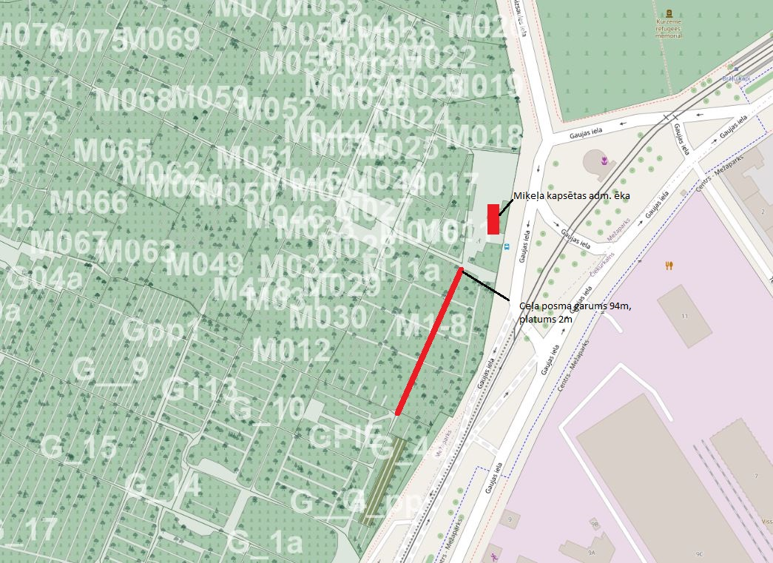

4.2. Ziepniekkalna kapsēta
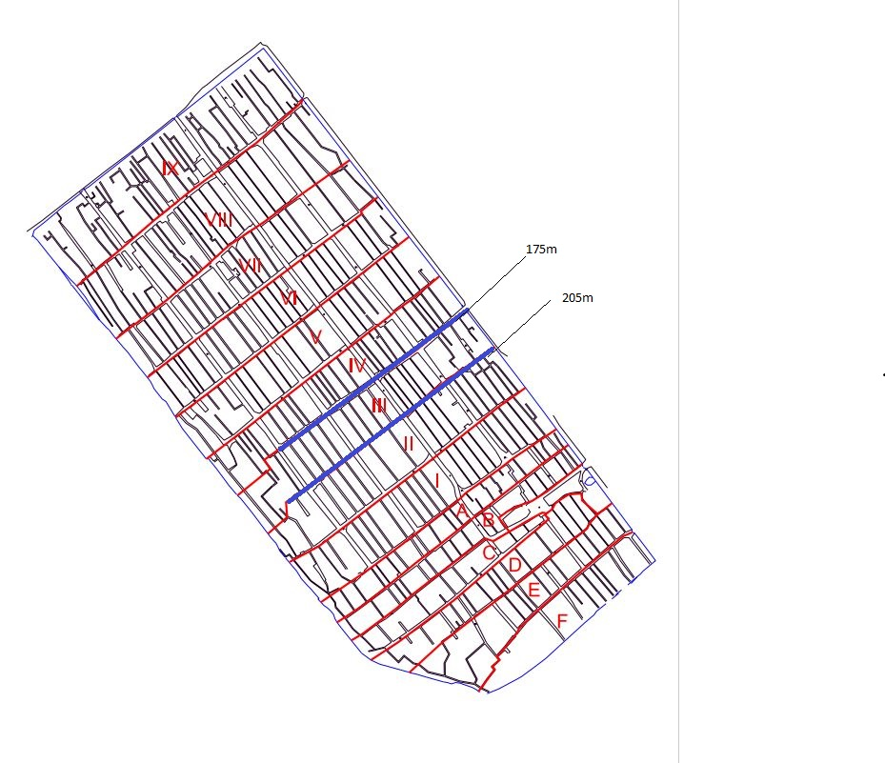

Pielikums Nr.2

PIETEIKUMA / FINANŠU PIEDĀVĀJUMA FORMA
“Ceļu remontdarbi Rīgas pašvaldības Ziepniekkalna un Miķeļa kapsētās”
identifikācijas Nr. RD DMV 2021/57

  - IESNIEDZA:

Pretendenta nosaukums

  - KONTAKTPERSONA:

Vārds, uzvārds:
Adrese:
Tālrunis:
e- pasta adrese:
  - PIEDĀVĀJUMS:
3.1. mūsu piedāvājums ir:
Nr.p.k. | Veicamie darbi | Izmaksas bez PVN, EUR
1. | Ceļu remontdarbi Rīgas pašvaldības Ziepniekkalna kapsētā
2. | Ceļa bruģēšana Rīgas pašvaldības Miķeļa kapsētā
Pabisam kopā:

  - Pievienotās vērtības nodokli 21% apmērā valsts budžetā maksās Pasūtītājs normatīvos aktos noteiktajā kārtībā;
  - Cenā ir iekļautas visas izmaksas, kas saistītas ar līguma izpildi;
  - Darbu veiksim bez avansa saņemšanas.

- INFORMĀCIJA PAR PRETENDENTU:
Uzņēmuma nosaukums:______________________________________
Adrese:___________________________________________________
Tālrunis: _________________________________________________
E-pasts elektronisko dokumentu saņemšanai: _____________________
Uzņēmums reģistrēts ________________________________________
Vienotais reģistrācijas Nr.:____________________________________
PVN maksātāja Nr.: _________________________________________
Bankas konta Nr.: __________________________________________
Banka:____________________________________________________
Bankas kods:_______________________________________________
Uzņēmuma vadītājs (vārds, uzvārds):____________________________
Pretendenta atbilstība mazā vai vidējā uzņēmuma statusam:
atbilst
neatbilst

Amats, vārds, uzvārds:
z.v. | (paraksta vieta)

Pielikums Nr.3

CURRICULUM VITAE (CV) UN PIEEJAMĪBAS APLIECINĀJUMS
Iepirkumam
“Ceļu remontdarbi Rīgas pašvaldības Ziepniekkalna un Miķeļa kapsētās”
identifikācijas Nr. RD DMV 2021/57

- Pretendenta nosaukums, Reģ. Nr.:
- Speciālista vārds, uzvārds:
- Speciālista izglītība:
Izglītības iestāde | Mācību laiks (no-līdz) | Iegūtais grāds vai kvalifikācija

- Speciālista pašreizējais amats un uzņēmumā nostrādātie gadi vai līgumattiecību nodibināšanas datums:

- Speciālista darba pieredze:

Uzņēmuma nosaukums | Adrese | Periods (no-līdz) | Amats / Galvenie pienākumi

- Speciālista pieredze:

Darbu izpildes uzsākšanas un pabeigšanas gads un mēnesis | Amats (pozīcija projektā) | Darba devējs vai Pasūtītājs (uzņēmuma līguma gadījumā) | Pasūtītāja (klienta) nosaukums, reģistrācijas Nr., adrese un kontaktpersona | Īss veikto darbu apraksts (objekta nosaukums un raksturojums, līguma summa bez PVN)

Apliecinu, ka augstāk minētais patiesi atspoguļo manu pieredzi un kvalifikāciju.
Apliecinu, ka piekrītu piedalīties iepirkumā “Ceļu remontdarbi Rīgas pašvaldības Ziepniekkalna un Miķeļa kapsētās” identifikācijas Nr. RD DMV 20121/57, kā <Norāda atbilstošā speciālista nosaukumu> un gadījumā, ja Pretendentam tiks piešķirtas tiesības slēgt līgumu un līgums tiks noslēgts apņemos strādāt noslēgtā līguma izpildē.
Apliecinu, ka būšu pieejams piedāvājumā norādīto uzdevumu izpildei no līguma parakstīšanas dienas līdz galīgā pieņemšanas akta parakstīšanas dienai.
Apliecinu, ka neesmu interešu konflikta situācijā.

Speciālista Vārds, uzvārds: |  | (datums)
 | (paraksta vieta)

Pielikums Nr.4

LĪGUMA IZPILDES NODROŠINĀJUMA

BEZNOSACĪJUMU GARANTIJA Nr.____________

Ievērojot to, ka ______, kas reģistrēts Latvijas Republikas Komercreģistrā ar vienoto reģistrācijas Nr.______, juridiskā adrese – Latvijas Republika, LV-_____, Rīga, _____ (te un turpmāk saukts Uzņēmējs), un Rīgas pilsētas pašvaldība, kas reģistrēts Latvijas Republikas Komercreģistrā ar vienoto reģistrācijas Nr. 90011524360, juridiskā adrese – Latvijas Republika, LV-1050, Rīga, Rātslaukums 1, RD iestāde: Rīgas domes Mājokļu un vides departaments, adrese – Latvijas Republika, LV-1010, Rīga, Brīvības iela 49/53 (te un turpmāk saukts Pasūtītājs), 202_.gada __._________ ir noslēguši līgumu Nr.__________ (te un turpmāk saukts Līgums), saskaņā ar kuru Uzņēmējs ir uzņēmies veikt _________________.

Ievērojot to, ka Līgumā ir noteikts, ka Uzņēmējam ir jāiesniedz bankas vai apdrošināšanas sabiedrības Līguma izpildes nodrošinājuma garantija,

mēs [Bankas vai apdrošināšanas sabiedrības nosaukums], vienotais reģistrācijas Nr.____________, juridiskā adrese _________________ (te un turpmāk saukts Garantijas sniedzējs) neatkarīgi no augstāk minētā Līguma juridiskā spēka un atsakoties no jebkādām ierunu tiesībām, apņemamies maksāt Pasūtītājam ne vairāk kā summu EUR bez PVN 1 000.00 (viens tūkstotis euro un 00 centi), saņemot Pasūtītāja pirmo rakstisko pieprasījumu un rakstisku apgalvojumu, ka Uzņēmējs nav izpildījis saistības saskaņā ar Līgumu.

Šī garantija ir spēkā līdz Līguma saistību pilnīgai izpildei.

Garantijas sniedzējs anulēs garantiju pirms garantijā noteiktā termiņa beigām, ja Pasūtītājs atgriezīs Garantijas sniedzējam savu garantijas oriģinālu un iesniegs Garantijas sniedzējam lūgumu anulēt garantiju.

Šai garantijai tiek piemēroti Starptautiskās Tirdzniecības palātas izdotie Vienotie noteikumi par pieprasījuma garantijām („The ICC Uniform Rules for Demand Guaranties”, ICC Publication, No.758).

Šī garantija ir sastādīta divos eksemplāros, no kuriem Pasūtītājs un Garantijas sniedzējs saņem pa vienam.

Rīgā, 2021.gada _________

[Garantijas sniedzējs] vārdā:

Z.V.

Pielikums Nr.5

GARANTIJAS LAIKA

BANKAS VAI APDROŠINĀŠANAS SABIEDRĪBAS

BEZNOSACĪJUMU GARANTIJA Nr.______

Ievērojot to, ka ______, kas reģistrēts Latvijas Republikas Komercreģistrā ar vienoto reģistrācijas Nr.______, juridiskā adrese – Latvijas Republika, LV-_____, Rīga, _____ (te un turpmāk saukts Uzņēmējs), un Rīgas pilsētas pašvaldība, kas reģistrēts Latvijas Republikas Komercreģistrā ar vienoto reģistrācijas Nr. 90011524360, juridiskā adrese – Latvijas Republika, LV-1050, Rīga, Rātslaukums 1, RD iestāde: Rīgas domes Mājokļu un vides departaments, adrese – Latvijas Republika, LV-1010, Rīga, Brīvības iela 49/53 (te un turpmāk saukts Pasūtītājs), 20___.________ ir noslēguši līgumu Nr._________ (te un turpmāk saukts Līgums), saskaņā ar kuru Uzņēmējs ir uzņēmies veikt ___________ (te un turpmāk saukts Pasūtījums),

ievērojot to, ka Līgumā ir noteikts, ka Uzņēmējam ir jāiesniedz bankas vai apdrošināšanas sabiedrības būvdarbu (tai skaitā izmantoto materiālu, konstrukciju un tehnoloģiju) kvalitātes garantijas laika garantija,

mēs [garantijas sniedzēja nosaukums], vienotais reģistrācijas Nr.____________, juridiskā adrese _________________ (te un turpmāk saukta Garantijas sniedzējs), neatkarīgi no augstākminētā Līguma juridiskā spēka un atsakoties no jebkādām ierunu tiesībām, apņemamies maksāt Pasūtītājam ne vairāk kā summu EUR _____ (_________), saņemot Pasūtītāja pirmo rakstisko pieprasījumu un rakstisku apgalvojumu, ka Uzņēmējs nav izpildījis saistības saskaņā ar Līgumu.

Šī garantija ir spēkā līdz _______.gada __.________ (ieskaitot) [norādīt garantijas termiņu saskaņā ar publiskā iepirkuma līguma noteikumiem], neievērojot to, vai garantijas oriģināls tiks nosūtīts atpakaļ Garantijas sniedzējam vai ne.

Garantijas sniedzējs anulēs garantiju pirms garantijā noteiktā termiņa beigām, ja Pasūtītājs atgriezīs Garantijas sniedzējam savu garantijas oriģinālu un iesniegs Garantijas sniedzējam lūgumu anulēt garantiju.

Šai garantijai tiek piemēroti Starptautiskās Tirdzniecības palātas izdotie Vienotie noteikumi par pieprasījuma garantijām („The ICC Uniform Rules for Demand Guaranties”, ICC Publication, No.758).

Šī garantija ir sastādīta divos eksemplāros, no kuriem Pasūtītājs un Garantijas sniedzējs saņem pa vienam.

Rīgā, 2021.gada _________

[Garantijas sniedzēja nosaukums] vārdā:

Z.V.

Saskaņā ar Eiropas Komisijas (EK) regulas Nr.800/2008 1. pielikuma definīciju Mikrouzņēmumu, mazo un vidējo uzņēmumu kategorijā ietilpst uzņēmumi, kam ir mazāk nekā 250 darbinieku un kuru gada apgrozījums nepārsniedz 50 miljonus euro, un/vai gada bilance kopumā nepārsniedz 43 miljonus euro.
Darbu aprakstā iekļautajām ziņām ir izsmeļoši jāapliecina speciālista pieredzes atbilstību iepirkuma nolikuma 4.1.apakšpunkta prasībām.

